Bloque 1. Sistemas Informáticos. Tema 2. Componentes físicos de un sistema informático.

PRÁCTICA 2: PLACA BASE
Observa detenidamente las siguientes placas base y localiza los diferentes elementos de las mismas (socket, slots, BIOS, etc.)
Escribe a qué elemento corresponde cada número e indica para qué sirve cada uno de ellos.

PRÁCTICA 2 1

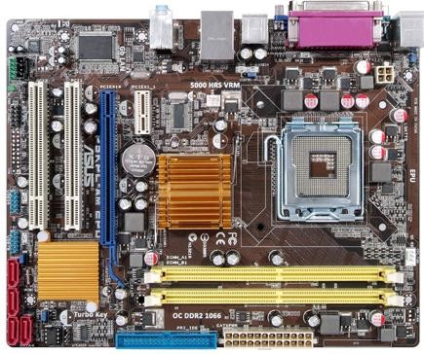
12. Zócalo del procesador (CPU)
3. Ranuras PCI
1. Ranura PCI Express x1
2. Ranura PCI Express x16

5.Conector
IDE/PATA

6. Puertos SATA
8. Conector IDE (PATA)

9. Conector de alimentación ATX de 24 pines
11. Conectores internos del panel frontal de la caja

14. Conector de alimentación de 4 pines para la CPU

13. Disipador del chipset (segundo)
10. Ranuras de memoria RAM
7. Disipador del chipset

4. Pila CMOS
6

8

9

10

12

13

14

11

4

3

2

1

7

5

PLACA 1

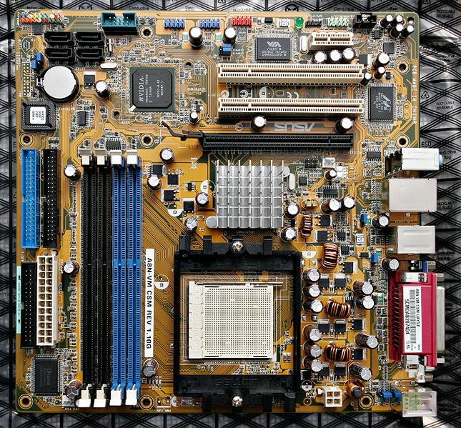

2

4

5

6

7

1
1

1
2

1
3

1
4

1
5

1
6

1

3

8

9

1
0

2

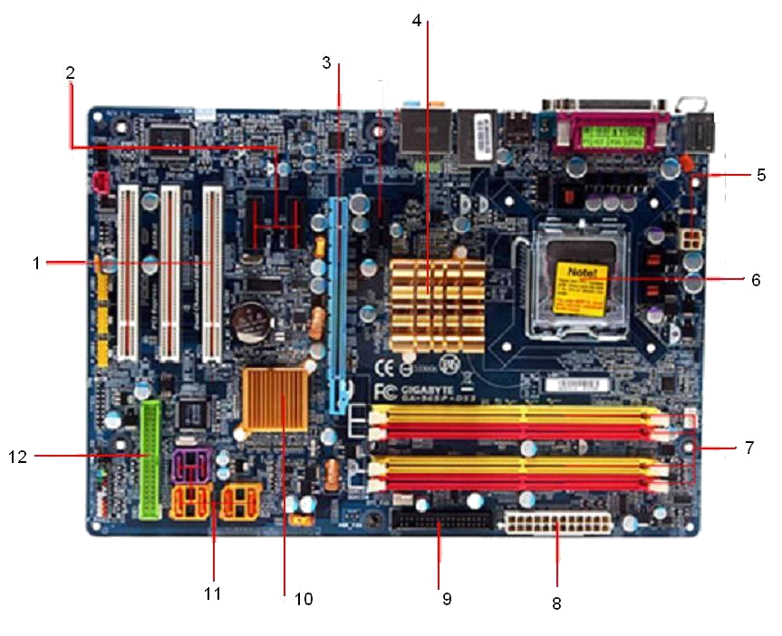
3

4
